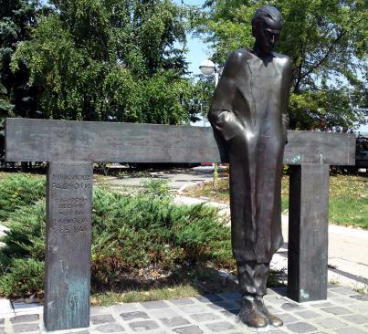
Illés György
Gátőr
80 éve ölték meg Radnóti Miklóst

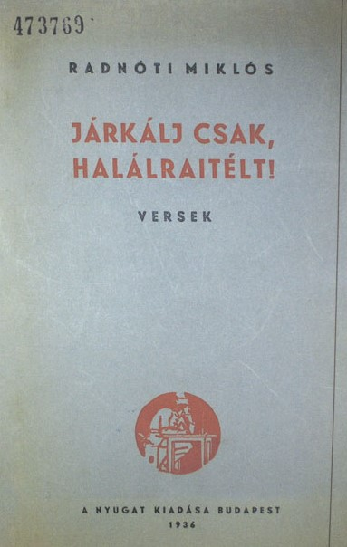
Szomorú, őszi vasárnap reggel. Esik az eső, eltűntek a budai hegyek. A rádió most mondja be a legújabb árvízi jelentést. Egy-két autó tompán, átázva zörög el a ház előtt. Lekapcsoltam a készüléket, nem hallgatom tovább. Verseket keresek hírek helyett, a vékony, kis versesköteteket. Radnóti Miklós könyveit, hadd legyen teljes ez a hangulat. A költő elmondja, mennyire szerette a lassú ébredést, mikor nem cseng az ébresztőóra:
Ó, vasárnap reggel, te édes!
hat érdes reggel gondja ring
s kiúszik ablakunkon.
A költő a csöndes örömöt kereste. A város falain túl, a szabadban, a természet egyetemes és szilárd törvényei között, a fák alatt, ahol nincs irigység, ahol béke van, oly tiszta béke, mint az erdei forrás.
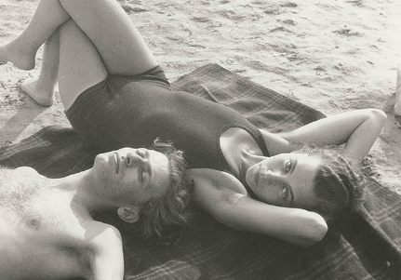
Mellettem alszik a tölgy alatt Fanni,
s mióta alszik, annyi makk hullt a fáról,
hogy minden jámbor lombbal veszekszem érte, –
mikor átkarolt, kérte, őrizzem pihenését.

Ez az édes idill nemzedékem verse is. Radnóti idillje a pilisi erdő volt. Számunkra is ilyen harmonikus marad mindörökké.
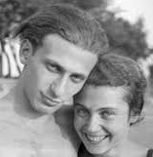
És a lomb makkal felel és feleselget,
hulló makk makkot kerget, nem tud a fán maradni.
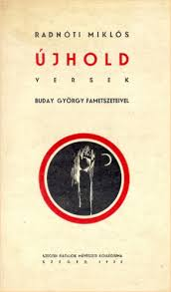
Aztán a lány fölébred, „keze oly szép, mint szent kép keze”, végigsimítja a férfi száján, hogy ne szóljon a csendben egy szót se. Mert ebben a csend-ben készül a hatnapos eső, mely elmossa az őszi napfényt, s ráborítja a világra a zimankós novembert. Így látta és szerette a világot ez a fiatal költő. Aztán más évek jönnek, s Radnóti Miklós lírájában egyre fokozódik a csalhatatlanság, ahogy fokozódott kö-rülötte a bizonytalanság és rettenet megérzése a második világháború előtti esztendőkben. Akkor már nem számított az értelmiségi ember vasárnapi élménye és véleménye a világról. Hazamenet az erdőből a nyitott ablakokon át a véres kezű diktá-torok üvöltése zúgott fel a rádióból.
Tiszta és ártatlan lélek volt Radnóti Miklós. Soha nem bántott senkit, még egy megrovó mosoly erejéig sem. A hozzá közelállókkal vigasztalta ma-gát. Ezt is megvallotta:
Az asszonyom pipacsot lát
És füttyent nekem az úton át
– írja a „Pipacs” című versében.
Megszerettem Radnóti Miklóst, egyre táguló csodálkozással olvas-tam szorongásáról, vágyairól, álmairól. Milyen szomorúság rakott fész-ket benne!
S fiatal férfi te! rád milyen halál vár?
bogárnyi zajjal száll golyó feléd,
vagy hangos bomba túr a földbe és
megtépett hússal hullsz majd szerteszét?
Pedig, amikor 1936-ban ezt írta, még béke volt, „ragyogó rügyön álldogált a nap”, az emberek nem érezték a gonosz valóság jöttét, csak az érzékeny poéta érezte mindezt. Komor jeleket látott a mosolygó égbolton, elsuhogott mellette a fekete szárnyú háború. Álmából éjszaka felriadt, nem tudott aludni. Tudta, mi történik Németországban, mi van Itália földjén és a spanyol otthonokban.
Csak kígyó undoríthat tiszta fatörzset így,
ha bőrét hagyja rajta, mint engem undorit
e forduló világ és az ordas emberek.
Virágszülőként kezdtem én el, de fegyverek
között neveltek engem gyilkosok s megszoktam
rég a harcot itt és gyáván sosem futottam.
Nem menekült idegenbe, odahaza maradt. Menekvése: a magány, abban megbújva próbálja elviselni az időt, konokon, mint szívós téli tő. Magatartása szembeszállás, harcát így vívja:
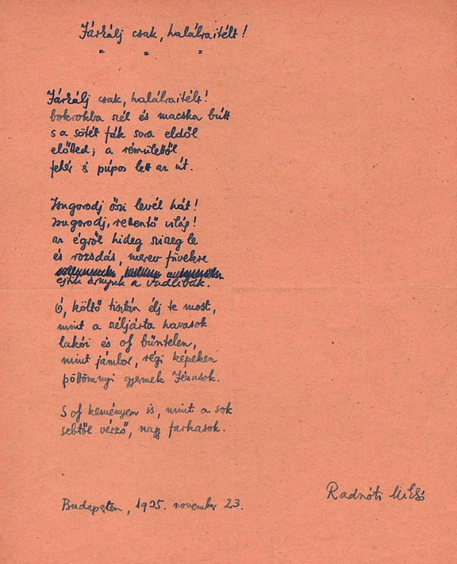
Ó, költő, tisztán élj te most,
mint a széljárta havasok
lakói és oly bűntelen,
mint jámbor, régi képeken
pöttömnyi gyermek Jézusok.
S oly keményen is, mint a sok
sebtől vérző, nagy farkasok.

Mivel védekezzék az emberek közt a költő? Versével, versbe írt hité-vel. Ezt tette Radnóti Miklós. Sorsát nem tudta elkerülni, sorsa ellenére nőtt lélekformáló költővé.
A sérelem hazafiúi vallomásokra késztette. Kitört a második világháború. Most már félelmetes sorstársaival vigasztalta magát; Dési Huber Istvánnal, a korán meghalt festőművésszel. Hiába omlott barátjára a sír földje, az emberek együttérzése feldobja őt a fénybe.
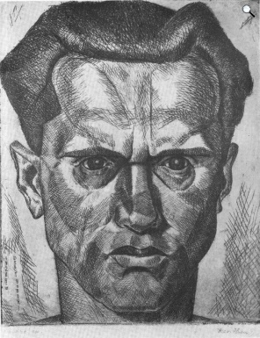
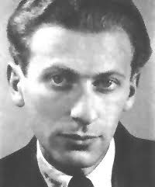
„… Éld e rossz világot / És mindig tudd, hogy mit kell tenned érte, / Hogy más legyen.”– tanácsolta ön-magának. Megbélyegezték, aztán ki-taszították nemzetéből. Radnóti Miklós azonban utolsó lélegzetvételig ragasz-kodott hazájához. Agya, szíve bírta volna még a megaláztatást és szen-vedést, de „megszökött a teste”, ahogyan ő írta Dési Huberről.
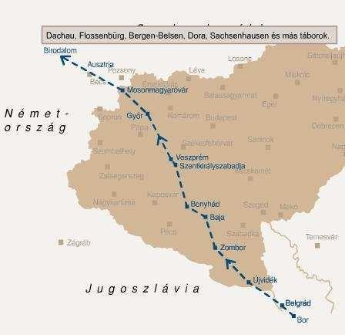
Budapestről munkaszolgálatosként hurcolták el Kádár utcai lakásából. (A házon emléktábla hirdeti, hogy ott lakott.) Embertelen körülmények között dolgoztatták a háborúban megszállt Szerbiában. Ha módját ejtette, verseket írt papírlapjaira. Zse-bébe dugva hordozta magával kéziratait. Már el nem küldhette, s át nem adhatta sen-kinek. Csak magának írt, a megjelenés és megmaradás reménye nélkül.
Mikor a német hadigépezet össze-omlott, Radnótit sok társával együtt kerget-ték a Dunántúlon keresztül Németország felé. Holtra fáradva, éhesen, elcsigázva menetelt a költő a halálraítéltekkel.
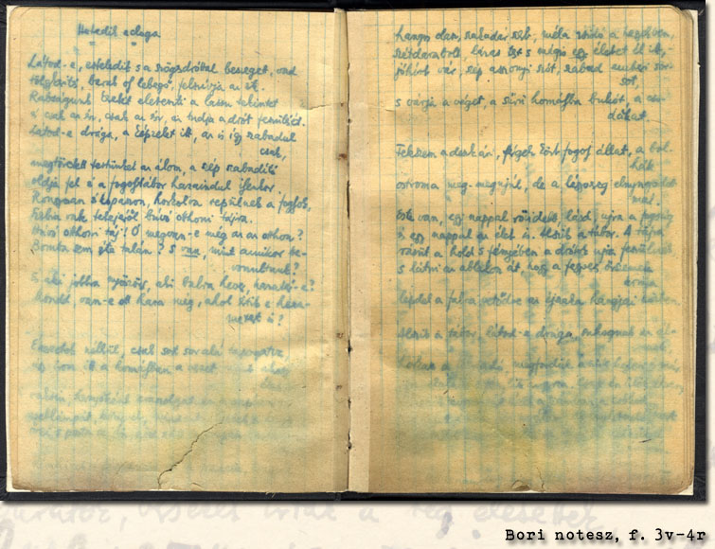
Látta és megírta versben, hogyan lö-vik le őrei elfáradt társait. 1944 novem-bere volt, szél sü-vített, hideg eső áztatta vékony zub-bonyát. Cipője ré-gen szétfeslett, s le-hullt a lábáról. Mez-telen lábbal, vérző sebekkel húzta ma-gát. Mikor össze-esett, rádobták egy szekérre, s a nyilasok hajszolták foglyaikat tovább. Ezzel a szekérrel zörgött át a Győr megyei Abdán.
Valaki az országúton kenyeret nyújtott feléje, de az alamizsna kihullott erőtlen ujjaiból.
A falun túl, a Rába árterületén, szelíd, szomorú rekettyésnél a Hitler-zsoldosok megállították a karavánt. A zizegő őszi bokrok közé vezényelték a foglyokat, megásatták velük sírjukat, s agyonlőtték őket. Huszonkét társával együtt végezték ki Radnóti Miklóst. Nem messze tőlük, a folyóparton, bódéjánál állt egy öreg magyar gátőr, a hóhér-munka egyetlen tanúja.
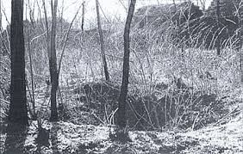
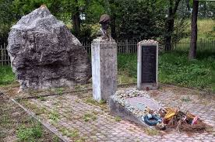
A gátőr mutatta meg a helyet, mikor 1945-ben a tömegsírt felnyitot-ták. Szegedi barátai állták körül a gödröt. Egyenként vették fel a teste-ket. Az arcok már felismerhetetlenek voltak. A költő azonban tévedhetet-lenül azonosította magát: zsebeiben megtalálták a kis közönséges szer-biai jegyzetfüzet lapjaira írott ver-seit. A sírból felszálló versek meg-rázó bizonyítékai a költő rendületlen emberségének és patriotizmusának. Sok vers szól a második világháború barbarizmusáról, Radnóti verseinél hitelesebben egy sem. Csak az embert ölték meg az abdai határban, a költőt nem fogta a géppisztoly golyója.
Most egyetlen Radnóti-vers jár az eszemben ezen az őszi vasárnapon, ugyanolyan teljes vallomás, mint az erdei fényekről szóló versei:
Nem tudhatom, hogy másnak e tájék mit jelent,
nekem szülőhazám…
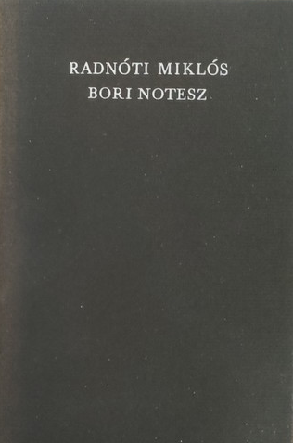
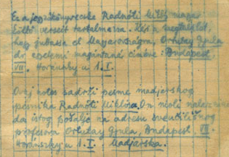
A költő ereje és jelleme ebben a versben maradt meg legteljesebben. Ez a lehajtott fejű, szomorú mozdulatú, ma-gányos ember valójában félelem nélküli igazmondó volt.
Önzetlenebb ragasz-kodást a nemzethez nem kívánhat az ember.
Ami halandó, nem támad fel, de ami erősebb a halálnál, tovább él. Kinyitom a versesköteteit, s együtt vagyok vele.

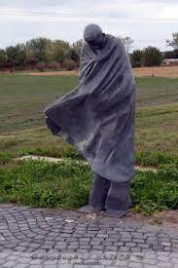
*

Az abdai tragédia színhelyének közelében állították fel a mártírköltő szobrát, Melocco Miklós alkotását.

